Adicionar um bilhete a uma reserva

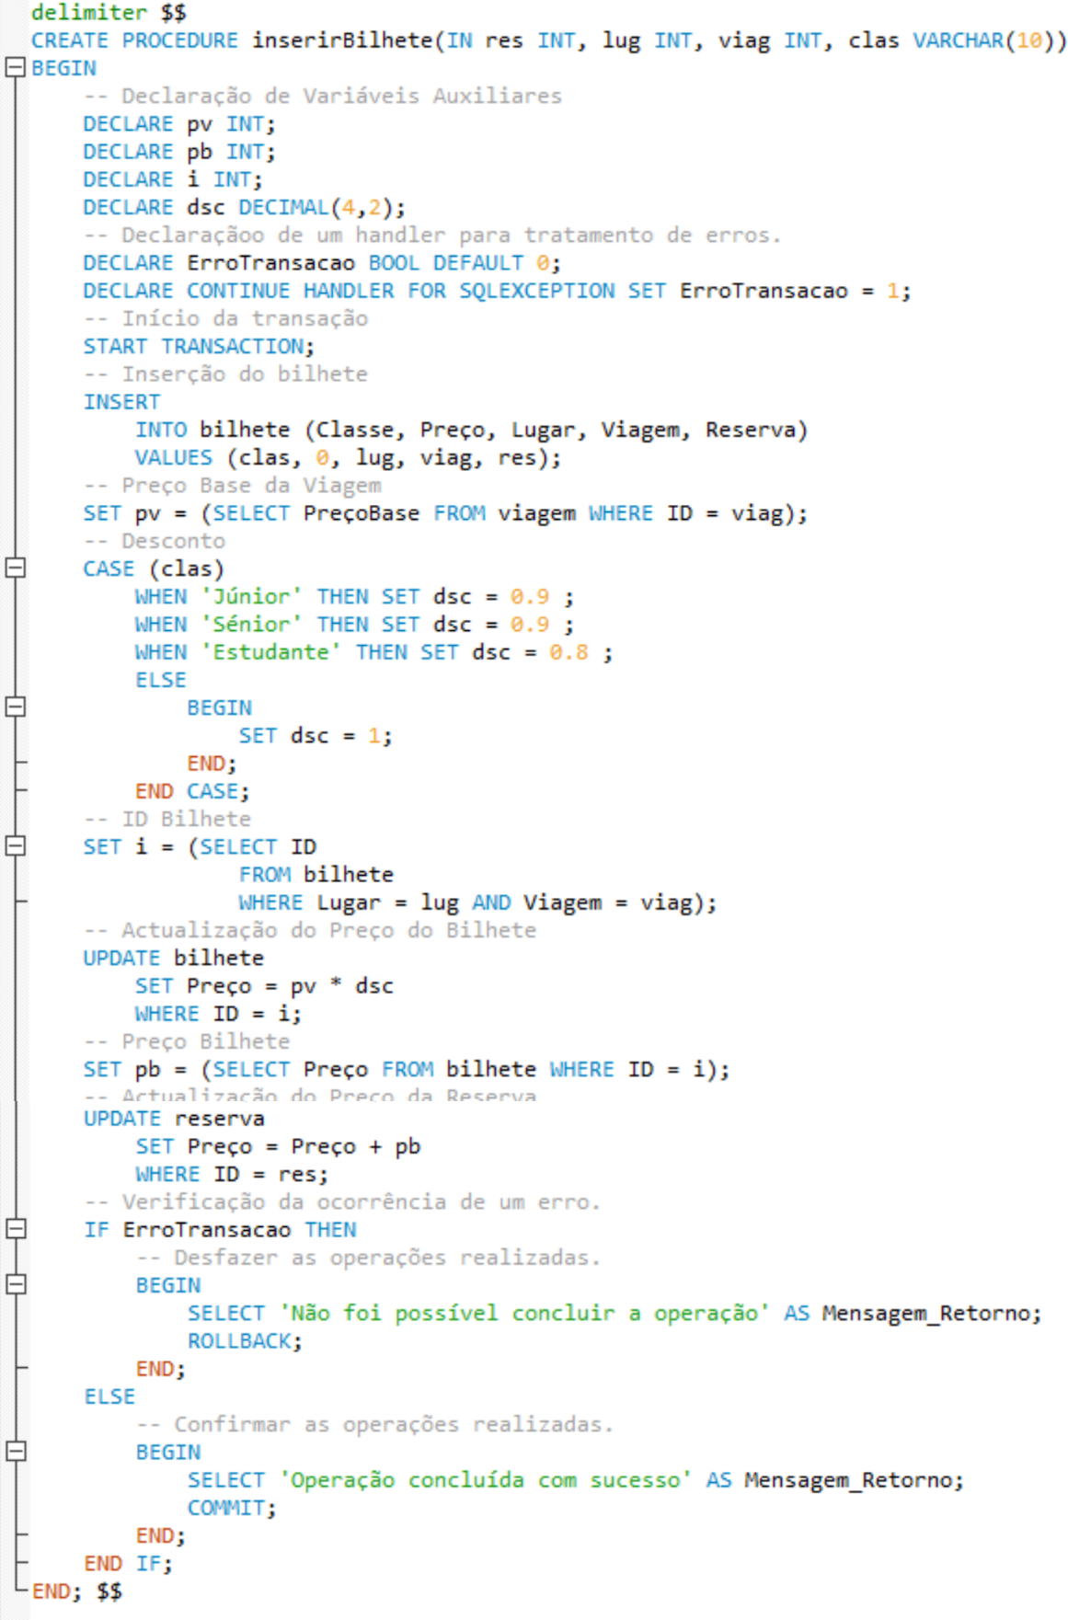

A partir do número de uma reserva (*res*), do número de um lugar (*lug*), do número de uma viagem (viag) e de uma classe (*clas*), acrescenta à tabela *Bilhete* uma nova entrada que corresponde a associar um bilhete a uma reserva já existente.